

МИНОБРНАУКИ РОССИИ

Федеральное государственное бюджетное образовательное учреждение высшего образования

**«МИРЭА – Российский технологический университет»**

РТУ МИРЭА

Институт Информационных технологий

Кафедра Математического обеспечения и стандартизации информационных технологий

Отчет по практической работе № 11

по дисциплине «Проектирование и разработка мобильных приложений»

# Выполнил:

Студент группы ИКБО-68-23 Клейменов М.Д.

Москва, 2025 г.

**Оглавление**

Задание 3

Ход работы 4

1. Реализовать в приложении просмотр любой веб-страницы. 4

2. Реализовать проигрывание музыки из интернета. 5

3. Реализовать различные анимации элементов UI. 7

4. Реализовать отправку уведомлений. 12

Вывод 17

Ссылка на репозиторий: репозиторий 17

# Задание

1. Реализовать в приложении просмотр любой веб-страницы через WebView.
2. Реализовать проигрывание музыки из интернета.
3. Реализовать различные анимации элементов UI.
4. Реализовать отправку уведомлений: обычную отправку и отложенную отправку

# Ход работы

# 1. Реализовать в приложении просмотр любой веб-страницы через WebView.

Для работы WebView необходимо добавить разрешение на интернет.

Рисунок 1 — разрешение.

Создаем WebView разметку, в активности устанавливаем WebView клиент, включаем обработку javascript и загружаем url сайта.

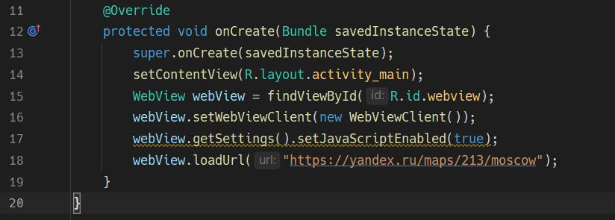Рисунок 2 — загружаем яндекс карты.

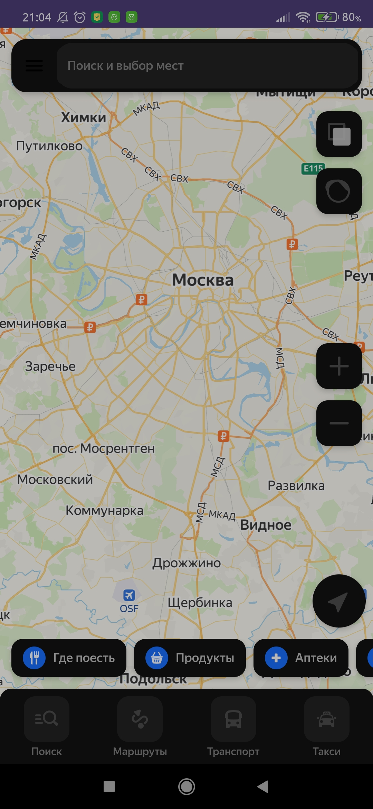Рисунок 3 — работающие карты в приложении.

# 2. Реализовать проигрывание музыки из интернета.

Для воспроизведения музыки из интернета необходимо использовать MediaPlayer и асинхронно проигрывать музыку.

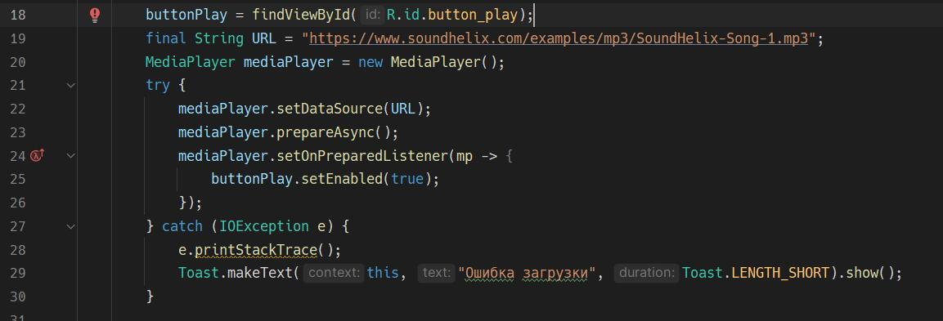Рисунок 4 — асинхронно воспроизводим URL.

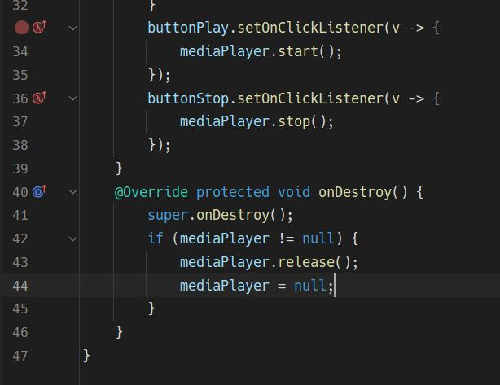Рисунок 5 — обработка кнопок.

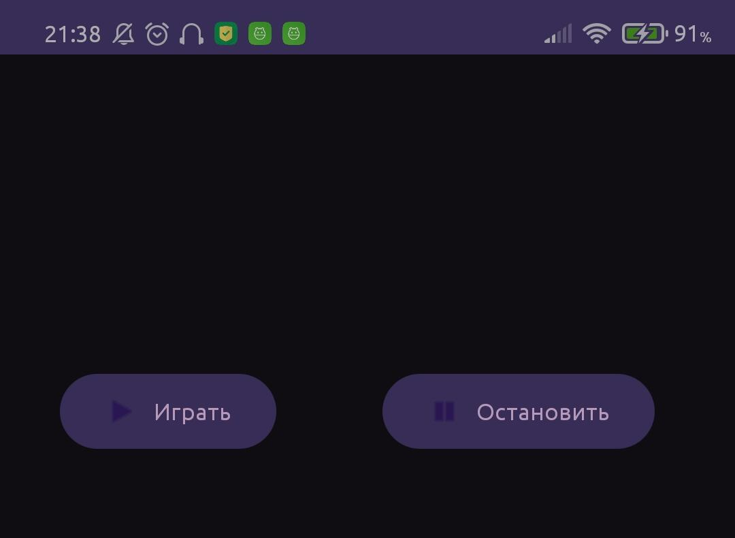Рисунок 6 — работающая музыка и интерфейс с 2-мя кнопками.

# 3. Реализовать различные анимации элементов UI.

Для различных анимаций создаем обработку в активити: верчение картинки, перемещение кнопки, изменение размера текста, анимация прозрачности.

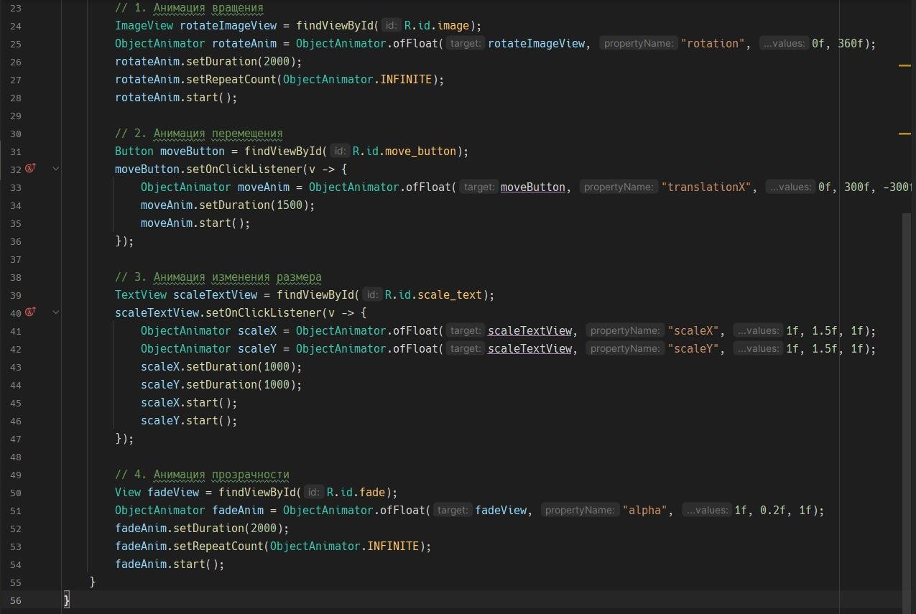Рисунок 7 — анимации.

Смотрим анимации.

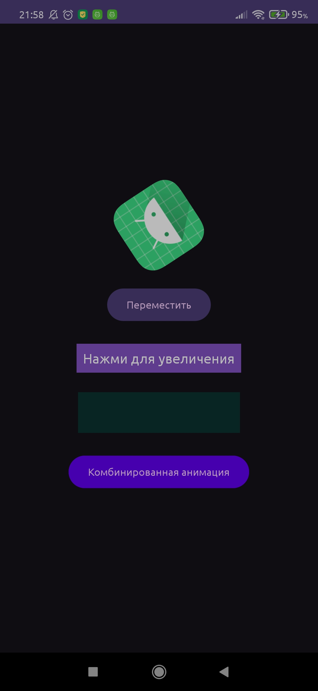Рисунок 8 — анимация 1.

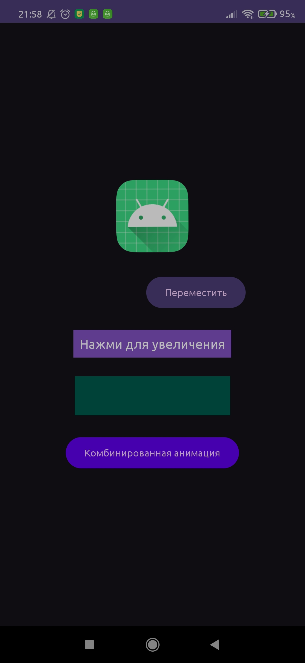Рисунок 9 — анимация 2.

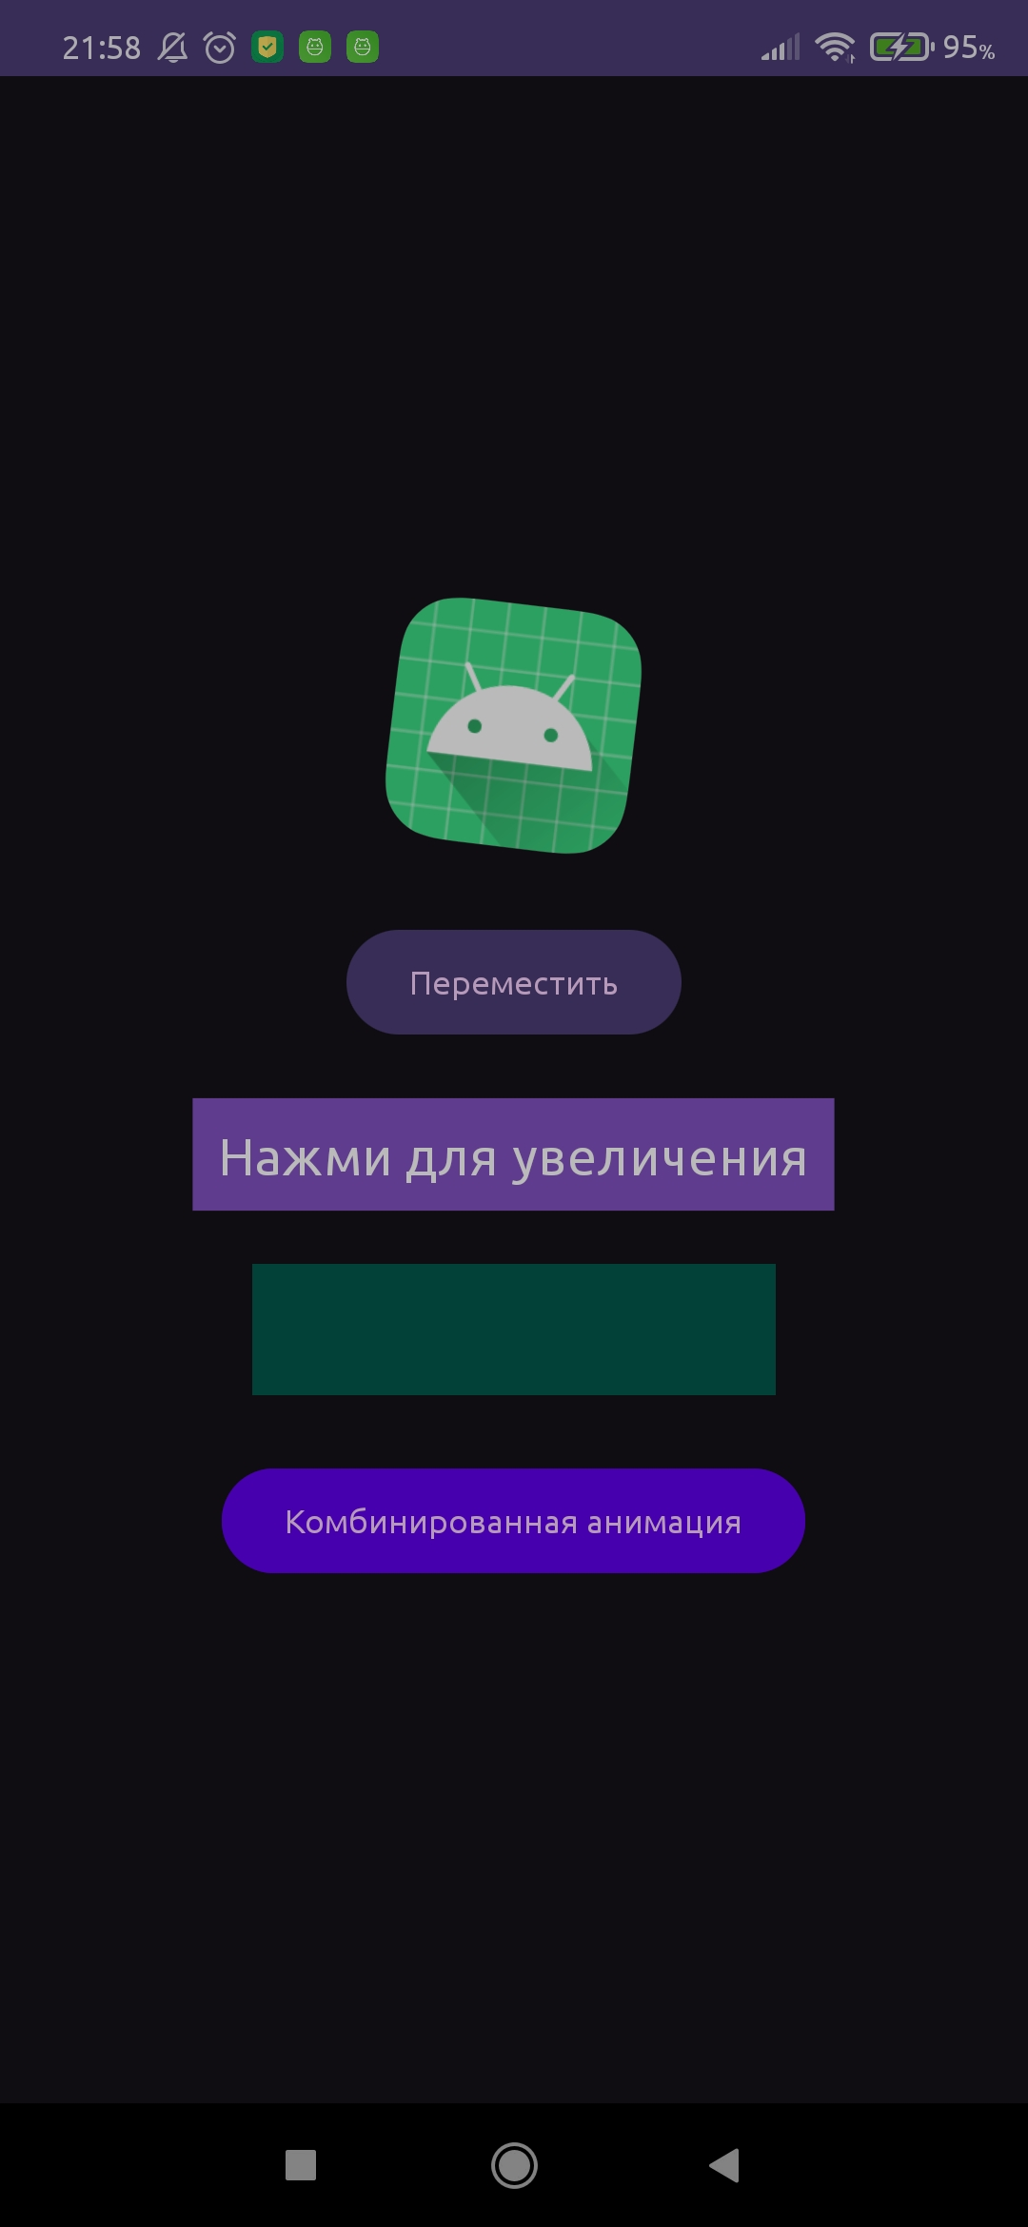Рисунок 10 — анимации 3-5.

# 4. Реализовать отправку уведомлений: обычную отправку и отложенную отправку.

Для отправки немедленного уведомления, в активности создаем канал и менеджер.

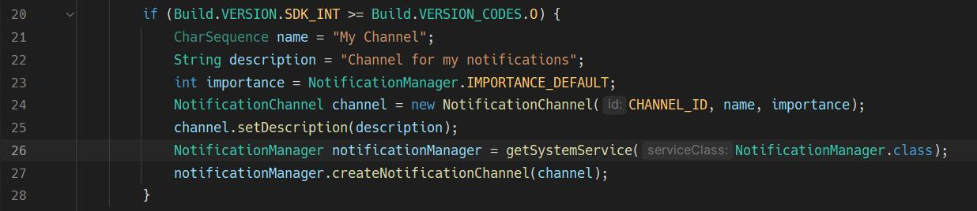Рисунок 11 — Инициализируем канал для уведомлений.

В манифесте вписываем разрешение уведомлений.

Рисунок 12 — разрешение.

Через NotificationCompat.Builder создаем обычное уведомление.

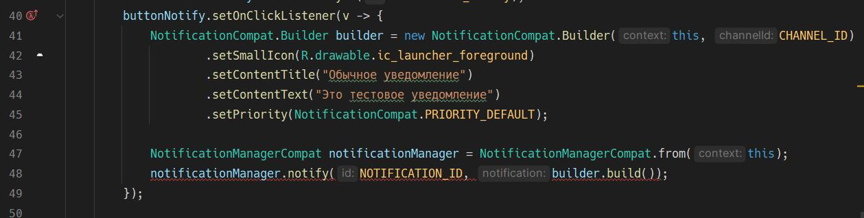Рисунок 13 — обработка кнопки уведомление через builder.

Через PendingIntent и класса создаем уведомление, которое всплывет через 10 секунд.

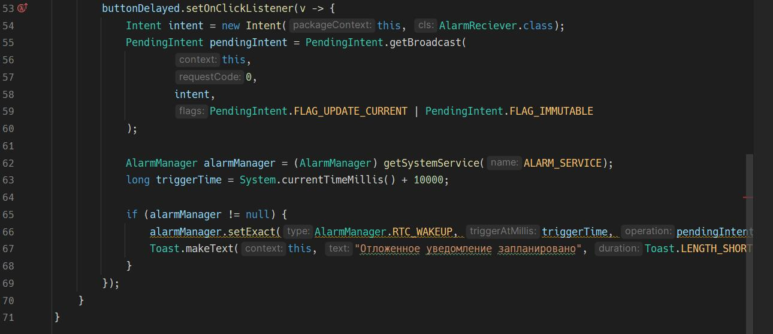Рисунок 14 — отложенное уведомление.

Создаем класс AlarmReciever для создания отложенного уведомления.

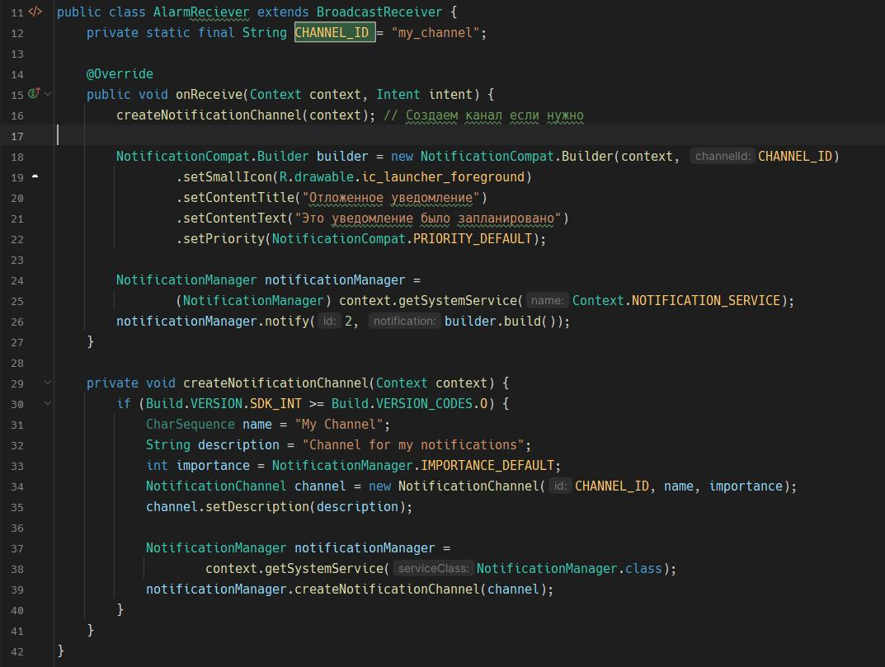Рисунок 15 — AlarmReciever.

Рисунок 16 — добавляем ресивер в манифест.

Проверяем работу.

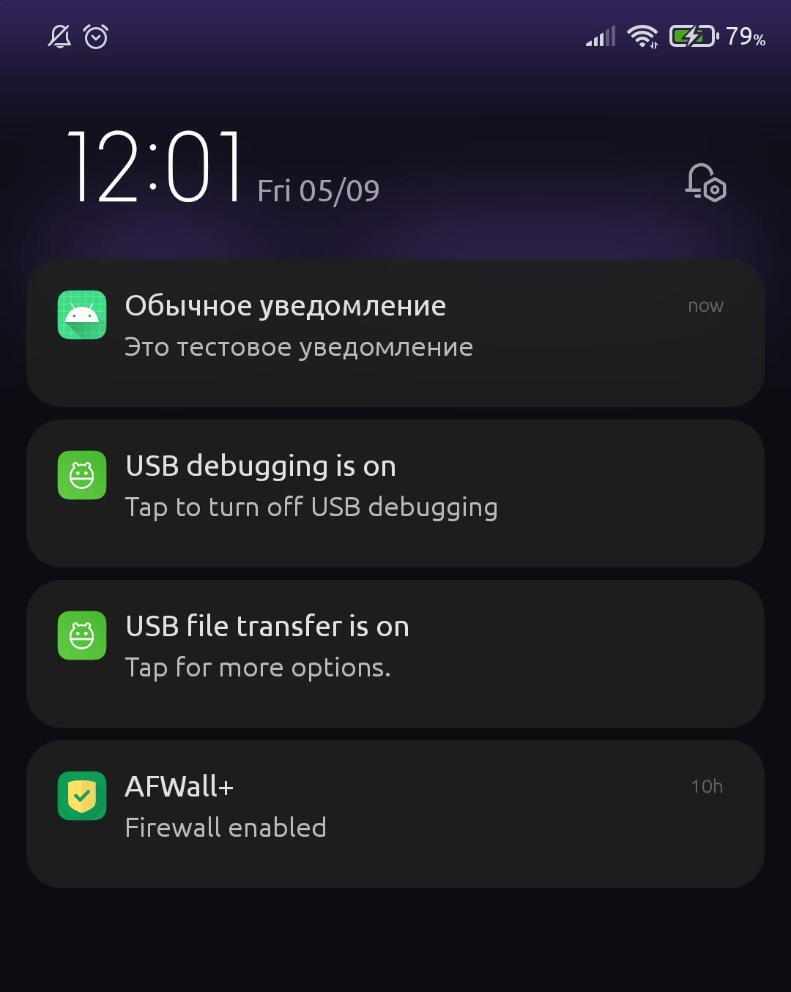Рисунок 17 — при нажатии на первую кнопку всплывает обычное уведомление.

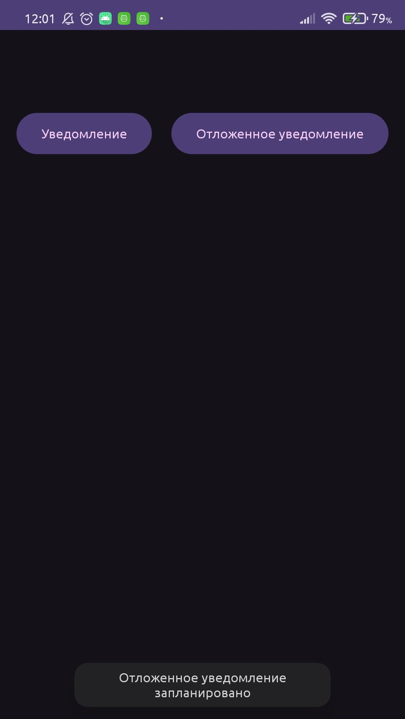Рисунок 18 — при нажатии на вторую кнопку всплывает Toast.

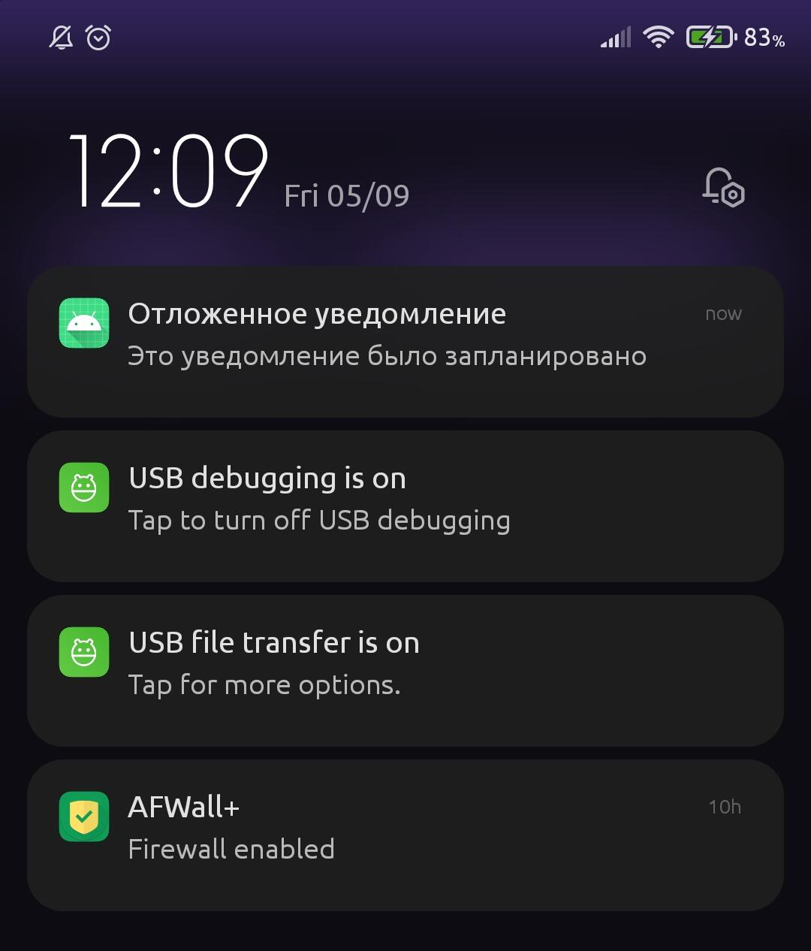Рисунок 19 — через 10 секунд всплывает уведомление.

# Вывод

В данной работе мы познакомились с WebView, MediaPlayer, анимациями и уведомлениями.

# Ссылка на репозиторий: [репозиторий](https://github.com/mihailkl/mobile-razrabotka_semestr4/tree/main/Prac11)

# 

# 